DOCUMENTO DE ERROS

## **Homologação – Login**

1. **Corrigir limite mínimo de senha na proc de Trocar senha, pois foi colocado 7 dígitos e a procedure aceitou;**

* Executando código de Trocar Senha do usuário com menos de 8 dígitos na senha atual:





* Código Executado e retorno com sucesso

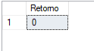

1. **Corrigir erros de dados duplicados, na proc de colaborador quando se coloca e-mail e dados duplicados da mensagem de erro “E-mail não encontrado”**









1. **Corrigir erros de dados o id usuário ta podendo se duplicar no cadastro de colaborador.**





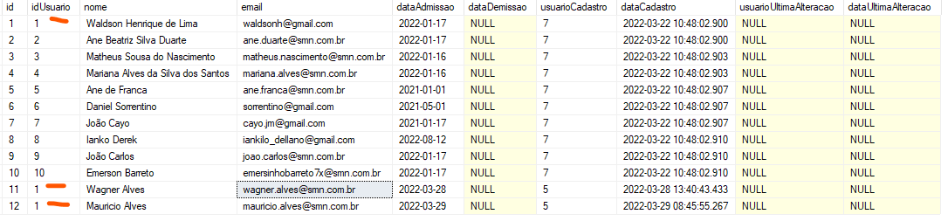

1. **Corrigir erro que, a proc está aceitando atualizar e-mail repetido em outro usuário;**

* Retornando Código



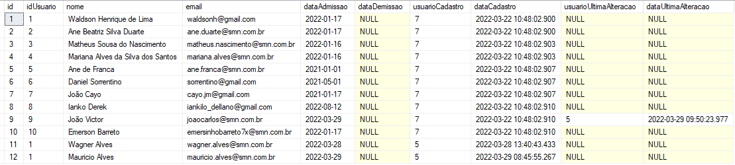

* Executando um Update com e-mail já cadastrado:



